深 圳 大 学 实 验 报 告

课程名称： 基于Web的编程

实验项目名称： CSS综合实验

学院： 计算机与软件学院

专业： 计算机科学与技术

指导教师： 蔡树彬

报告人：卢佳豪 学号：2022150091 班级： 计科01

实验时间： 2024年10月10日至11月7日

实验报告提交时间： 2024年11月10日

教务处制
实验目的与要求：
目的：能够使用HTML+CSS，构思并设计、实现内容丰富、样式精美的页面和动效。
要求：1、综合运用各种CSS选择器和声明，设计布局良好、样式精美的页面；
2、使用CSS设计实现动画效果
方法、步骤：
要完成本实验，依据实验要求进行分解，需要完成的实验步骤是：
- 完成上机实验，包括
  - 创意名片
  - 阅读器页面
  - 盒子
  - 博客首页
  - 加载动画
  - 添加到购物车
  - 转场效果
  - 学习主页
- 设计并实现某主题网站首页，包括
  - 构思、设想
  - 设计实现
  - 效果呈现
  - 思考小结
特别注意：
- 不要贴大篇幅的源码，连续代码行不超过20行。
- 不要贴大体积的图片，最后提交的文档不能超过20M。
- 作业提交：提交doc或pdf文件任一即可，无需提交源代码；
- 特别注意：提交文件不要打包，不要超过20M（高分辨率截图容易导致一个文件几百M，特别注意不要出现这种情况）
实验过程及内容：
- 上机实验完成情况：
  - 创意名片
    - 实验过程（包括是否遇到问题及如何解决）
背景渐变： background: linear-gradient(to right, #f06, #8fd3f4);
名片主体，圆角边框，定位在页面中心
名片字体设置并加粗，名片加背景图
联系方式悬停颜色变深，社交媒体图标悬停鼠标变手型
    - 实验结果
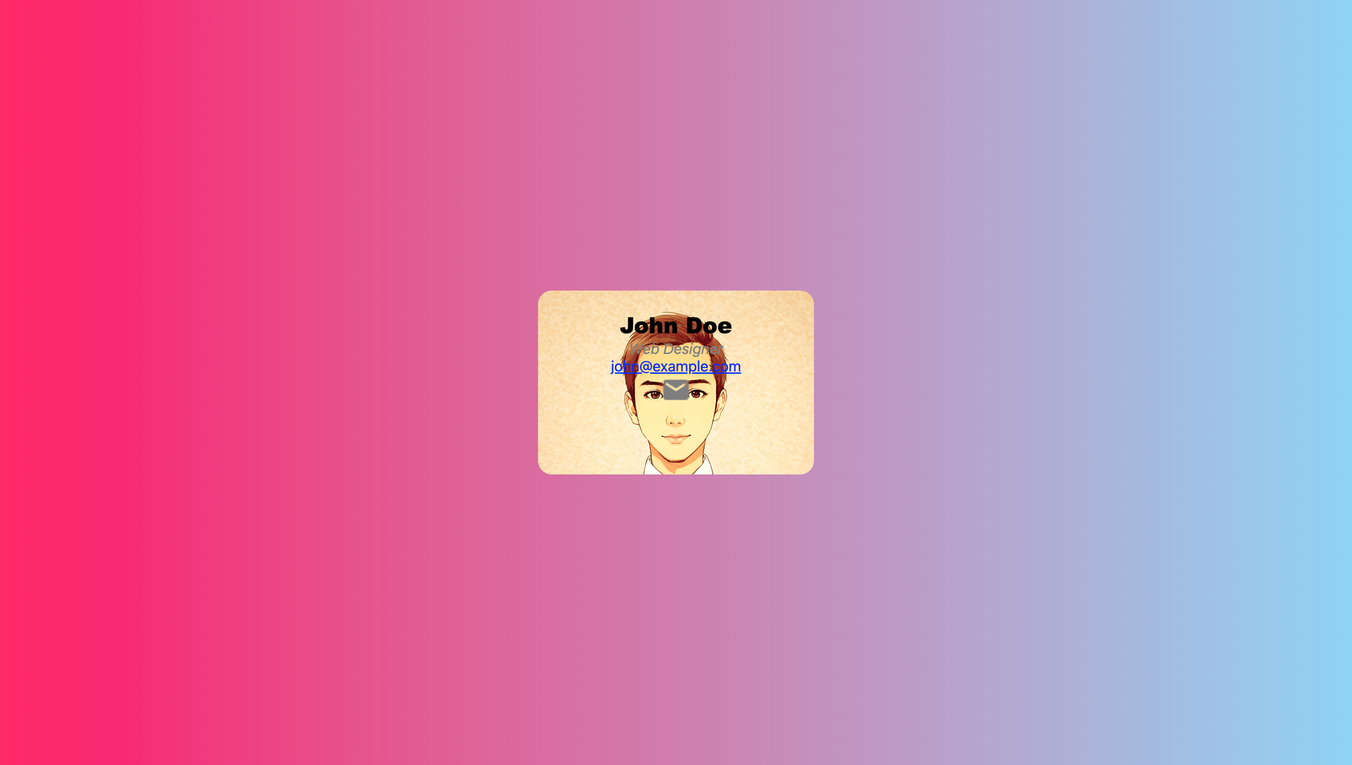
  - 阅读器页面
    - 实验过程（包括是否遇到问题及如何解决）
工具栏: 页面顶部固定显示的工具栏，包含放大、缩小和切换主题的按钮。
工具栏样式：深色背景，白色字体，水平居中，固定于顶部。
按钮样式：背景深灰色，白色字体，无边框，鼠标悬停显示指针。
阅读区域: 用于展示内容。
样式：边距和填充设置，浅灰色边框，阴影效果，最大宽度控制，位置相对。
内容：标题行高较高。段落内容较大字体，两端对齐，首行缩进，深灰色字体。
笔记区域: 右侧固定显示的小区域用于笔记展示。
样式：白色背景，灰色边框，阴影效果，固定位置靠右下方。
内容：包含“笔记”标题和简单文字段落，左对齐，深灰色字体。
全局样式: 使用 CSS 设置边距和填充为零，盒模型为 border-box
    - 实验结果
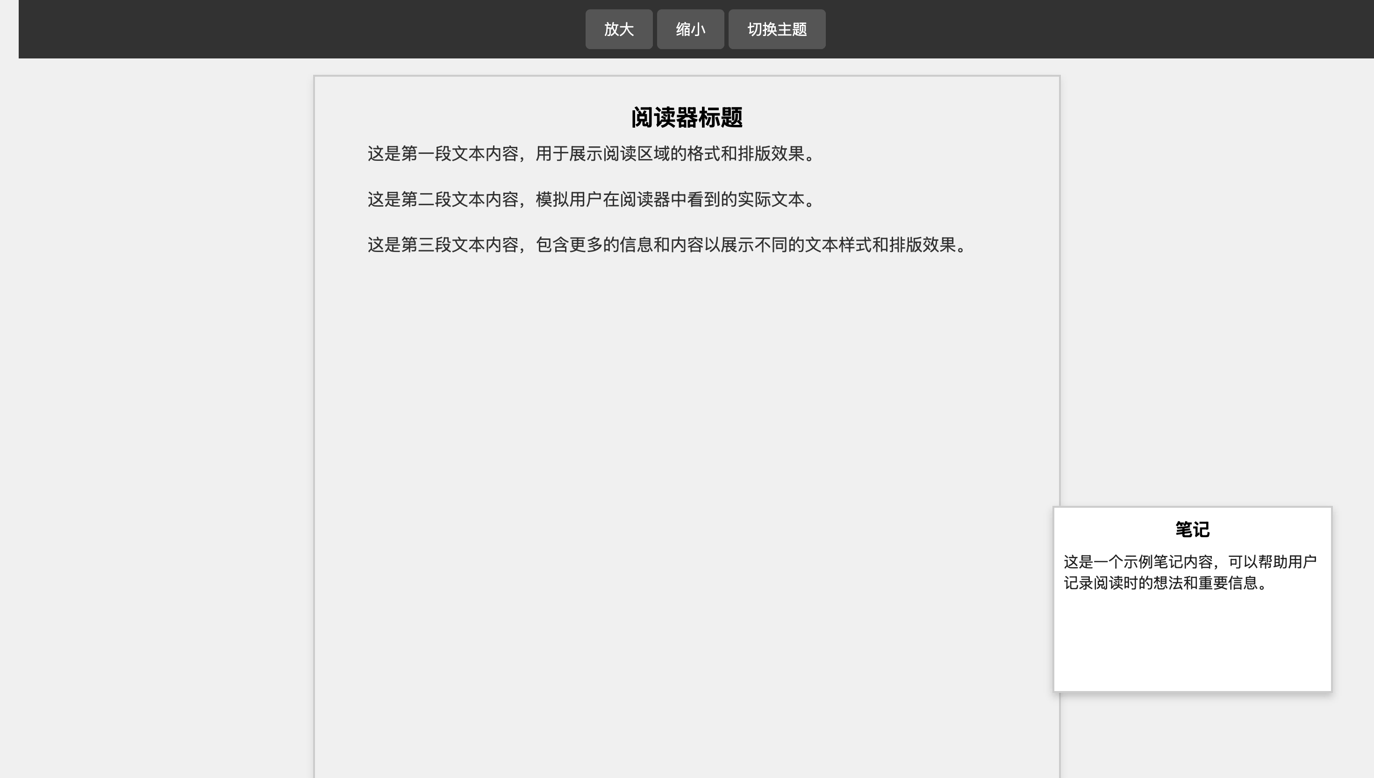
  - 盒子
    - 实验过程（包括是否遇到问题及如何解决）
创建一个容器，用于包含多个盒子。容器样式为浮动靠右布局。
所有盒子共享统一的大小和字体样式。
每个盒子设置不同的边框样式：
盒子1：实线黑色边框。
盒子2：浅灰色实线边框，带内边距。
盒子3：蓝色虚线边框，带外边距。
    - 实验结果
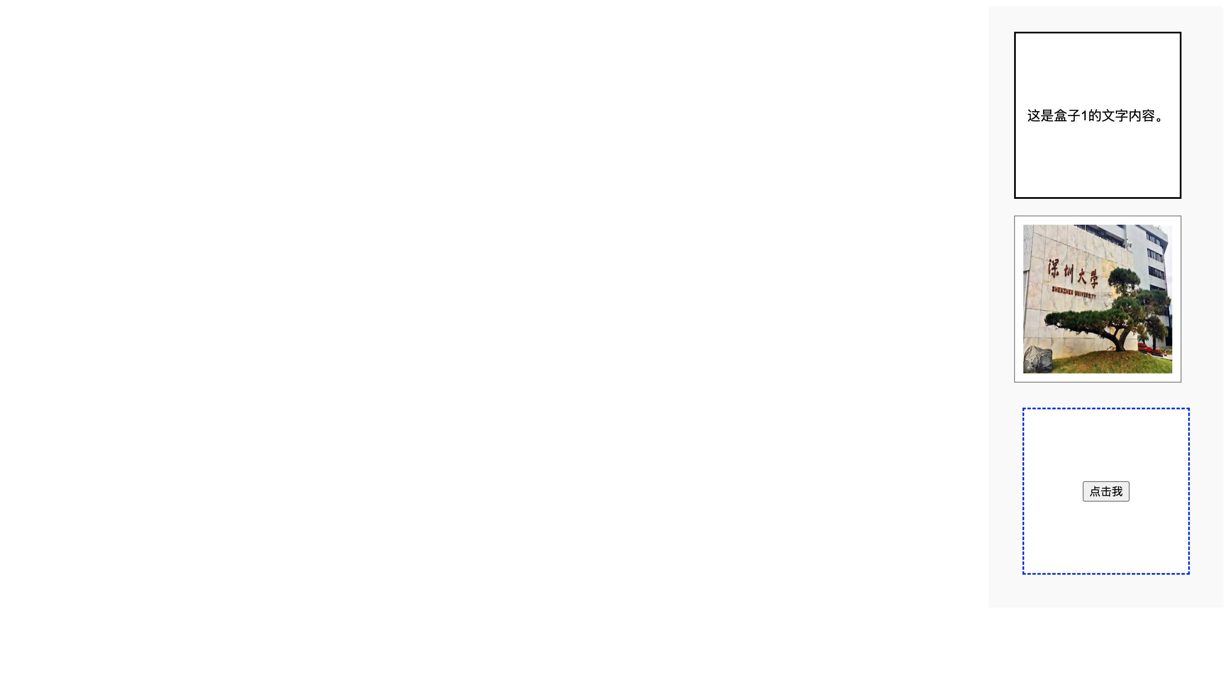
  - 博客首页
    - 实验过程（包括是否遇到问题及如何解决）
在页面中，使用 <header> 标签创建页眉，并设置深色背景和白色文字。页眉中的导航菜单通过 ul 标签使用 flex 布局，使菜单项水平均匀分布并垂直居中。主容器 .container 使用 flex 布局，实现左右两列布局，左列宽度为 30%，右列宽度为 70%，通过 flex-basis 属性控制。左侧的 .text-content 区域设为浅灰背景，文字两端对齐，并设置适当的内边距。右侧 .blog-content 设为垂直 flex 布局，使博客文章间隔均匀，每篇文章的 <article> 下方有适当的外间距。页面底部使用 <footer> 标签创建页脚，样式与页眉一致，文字居中显示。整个页面布局简洁，整体宽度设置为 50%，并居中对齐，全局字体为宋体，确保文字和间距清晰美观。
问题：博客文章未正确使用下间距样式margin-bottom为20px
解决：
.blog-content article {margin-bottom: 20px;}
.blog-content article:last-child {margin-bottom: 0;}
.blog-content article p:last-child {margin-bottom: 0;}
    - 实验结果
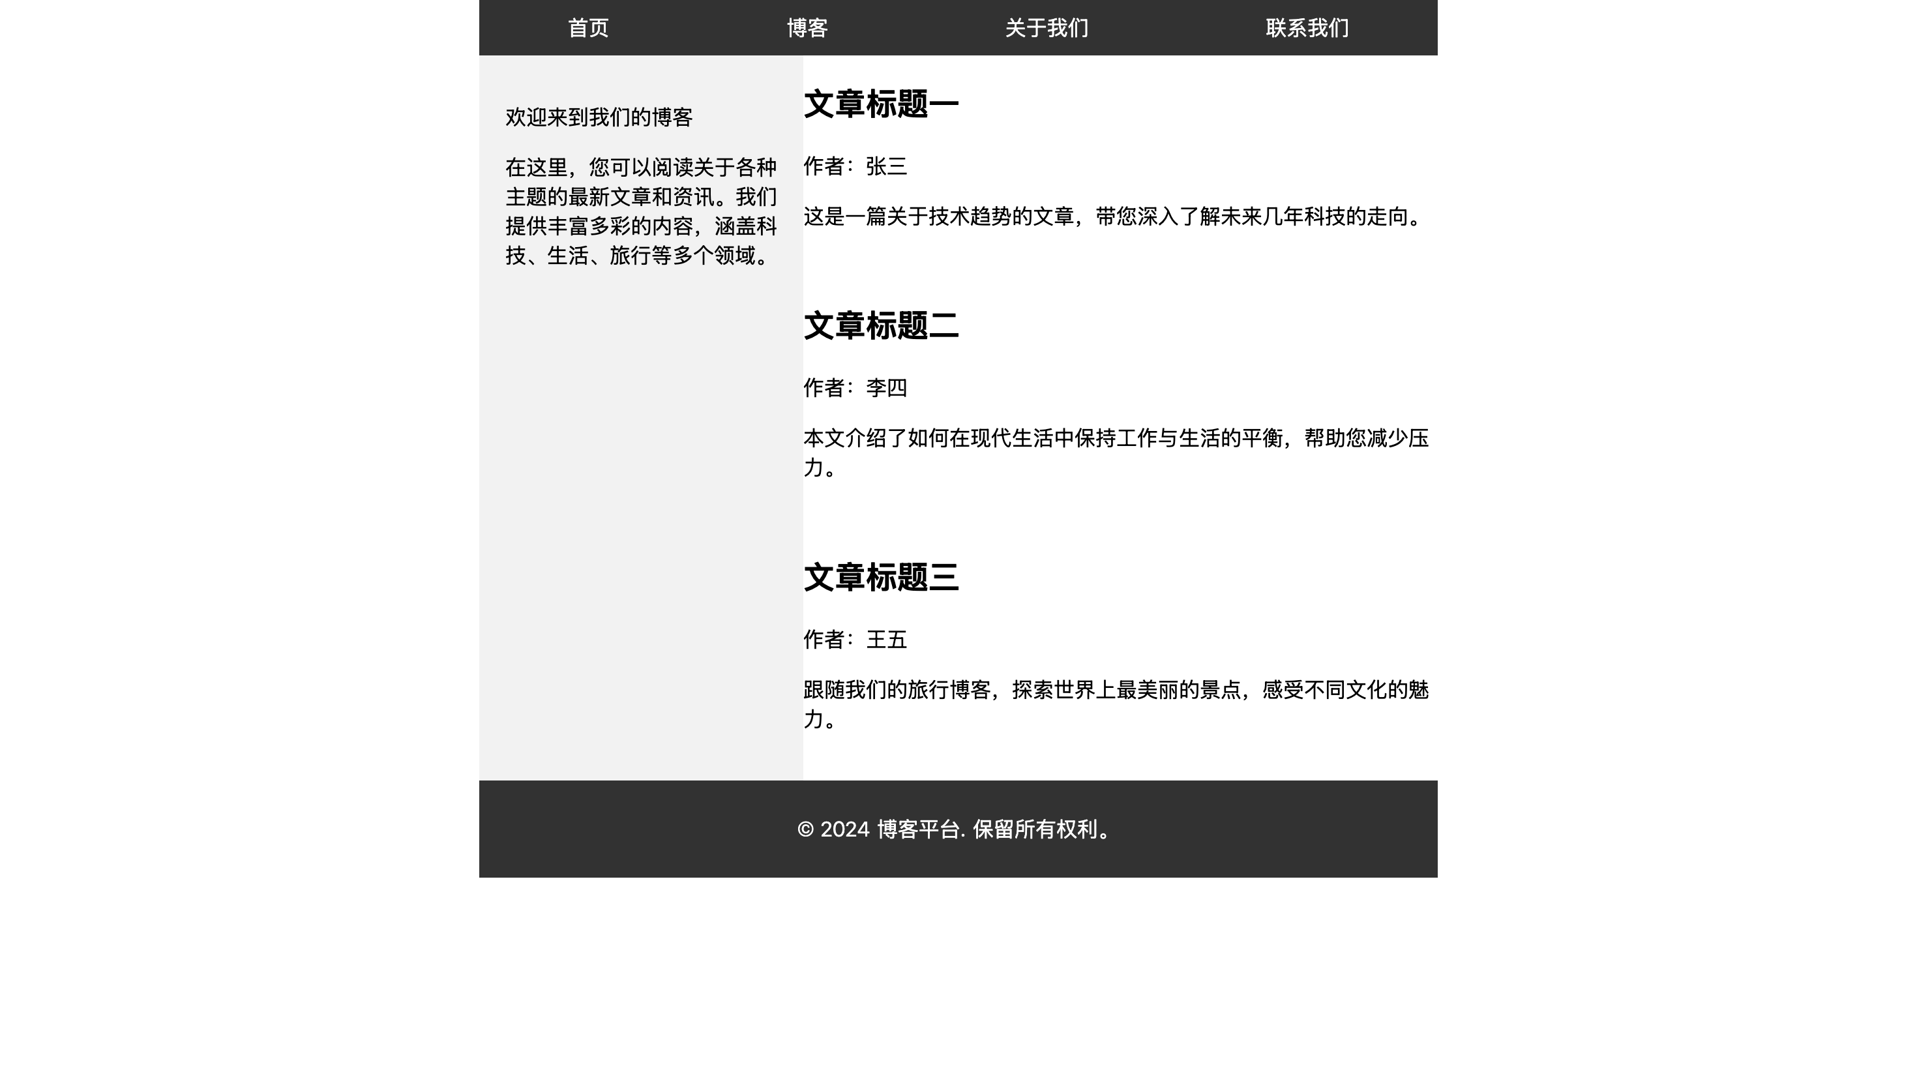
  - 加载动画
    - 实验过程（包括是否遇到问题及如何解决）
.loader 类将元素设为 50px 的圆形，边框宽度为 5px，整体颜色为绿色，仅顶部边框为白色。通过 .spin 动画定义从 0% 到 100% 的旋转角度为 0 度到 360 度，并应用于.loader，设置动画时长为 2 秒，使用 ease-in-out 缓动并无限循环。.progress-bar 类设置宽度为 200px，高度为 10px，背景为浅灰色，圆角 5px。.progress 类则填满父容器高度并设置为绿色背景。.fill动画定义 width 从 0% 至 100% 渐变，60% 时宽度为 90%，100% 为 100%，动画时长 5 秒，结束后保持最终状态。
    - 实验结果
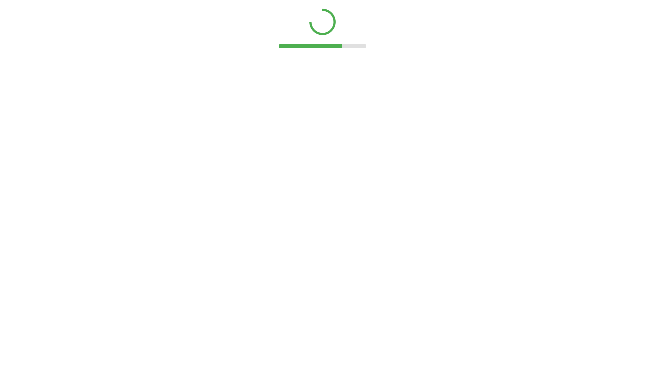
  - 添加到购物车
    - 实验过程（包括是否遇到问题及如何解决）
使用 * 通配符将所有元素的 margin 和 padding 设置为 0，box-sizing 为 border-box。将 body 布局居中，背景颜色设为浅灰色 #f0f0f0。定义 .button-container 类并添加 perspective 属性，以便实现3D效果。.animated-button 按钮的样式设置为适当的 padding 和 font-size，背景色为蓝色 #3498db，并添加圆角和轻微阴影（0 10px 20px，透明黑色），光标为 pointer，并添加 all 0.3s ease 的平滑过渡。使用 .animated-button:hover 设置悬停效果，将背景改为绿色 #2ecc71，并通过 transform 实现按钮上升10px，增强阴影效果以突出视觉。为 .animated-button:active 定义点击效果，将背景颜色改为红色 #e74c3c，按钮缩小至98%，阴影减少，使按压效果更明显。创建 .animated-button:active .item 选择器，设置透明度为1，通过 transform 模拟图标移向购物车的效果并添加旋转。通过 .animated-button::before 添加伪元素，用半透明背景及 opacity 和 transform 实现动画效果，并在悬停或点击时调整这些属性以增强视觉。打开浏览器测试效果，确保动画在鼠标悬停和点击时流畅并符合预期。
    - 实验结果
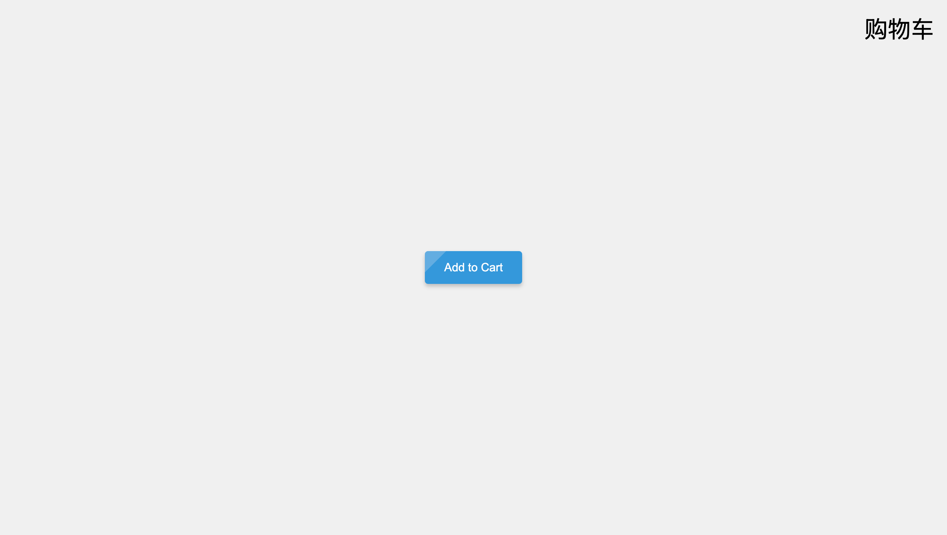
  - 转场效果
    - 实验过程（包括是否遇到问题及如何解决）
.image-container 设置固定尺寸、隐藏溢出内容，且图片绝对定位对齐左上角。初始时显示第一张图片，第二张图片在视口外。鼠标悬停时，第一张图片淡出并滑出，第二张图片淡入滑入；移开时恢复初始状态。设置平滑过渡效果，并可在 .automatic 类中实现图片的自动切换。
    - 实验结果
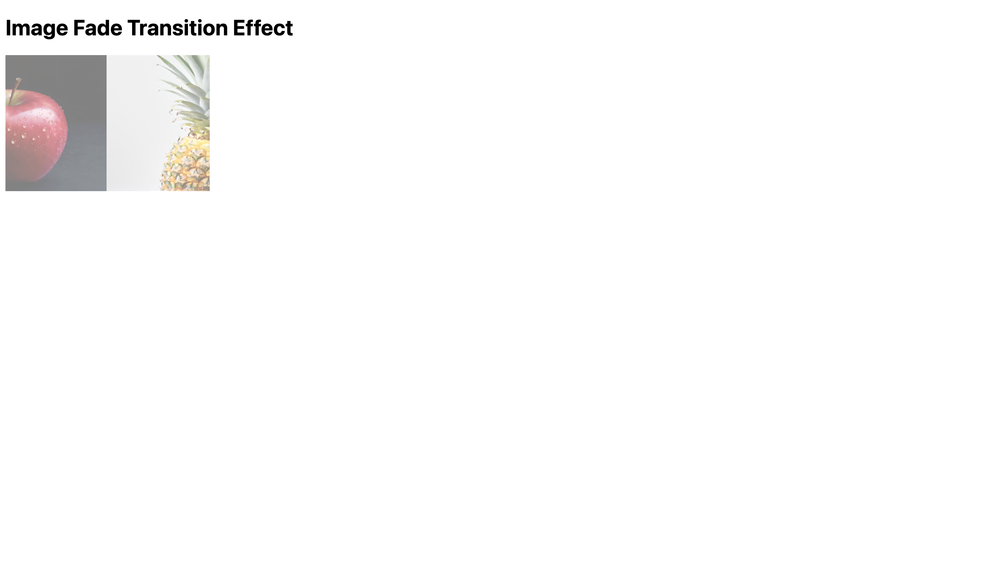
  - 学习主页
    - 实验过程（包括是否遇到问题及如何解决）
.site-header 固定在页面顶部，浅蓝色背景，包含左浮动的白色 Logo 和右对齐的导航菜单，菜单项去除下划线，悬停时背景色平滑过渡。.main-container 为水平排列的弹性盒子布局，包含固定宽度的侧边栏和自适应宽度的主内容，顶部留出导航栏的外边距。在窄屏下，侧边栏宽度为100%，内容垂直排列。

.side-menu 粘性定位，背景为浅灰，链接居左对齐，悬停高亮当前项，.main-content 占据剩余空间。.site-footer 在底部居中对齐，浅蓝色背景，白色文字。模块卡片以弹性布局排列，宽屏下三列，悬停时卡片轻微上移并增加阴影。工具栏在页面右侧垂直居中显示，包含工具图标，适配移动端布局。
    - 实验结果
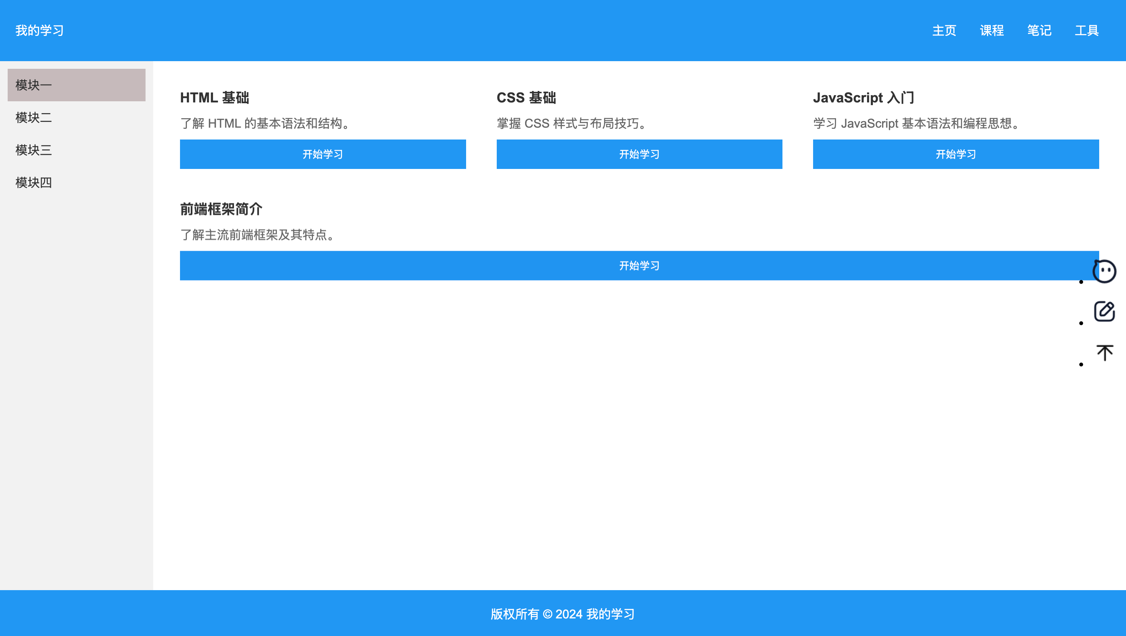
- 设计并实现某主题网站首页，包括
  - 构思、设想
    - 背景应用构思
以“智能对话助手的历史、现状与未来”或“我喜欢的XXX”为主题，精心设计一个内容丰富、与主流网站首页相似的静态页面，从多个侧面，详细介绍Chatbot或你喜欢的某个东西，对主题进行介绍。
    - 个人中心页面设想
在2.1.1的应用系统背景下，你将如何设计该网站的首页，包括该页面应包括什么内容、突出什么元素等。
  - 设计实现
针对2.1.2的设想情况，你是如何设计并实现该页面的。请结合“代码片段”选取要点进行介绍。
导航栏
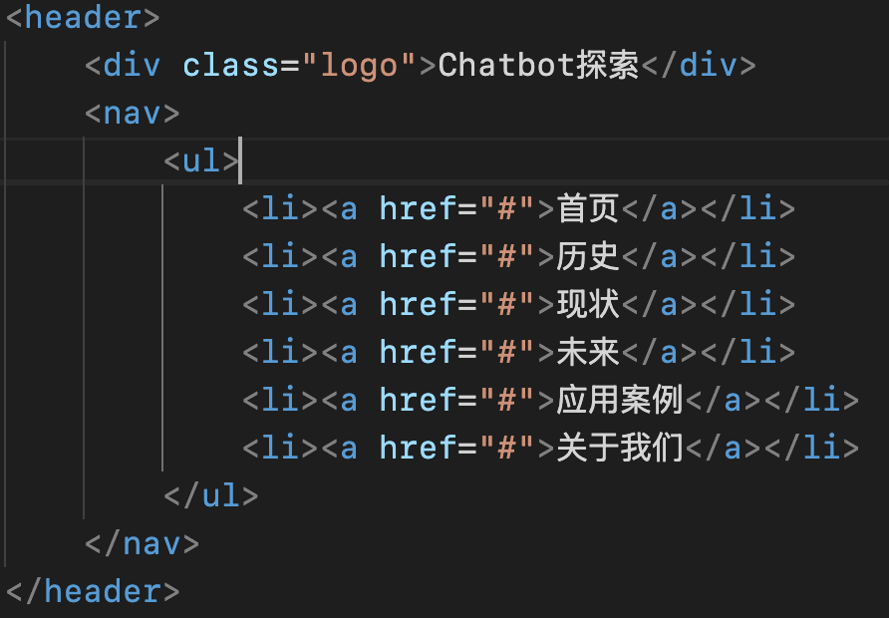
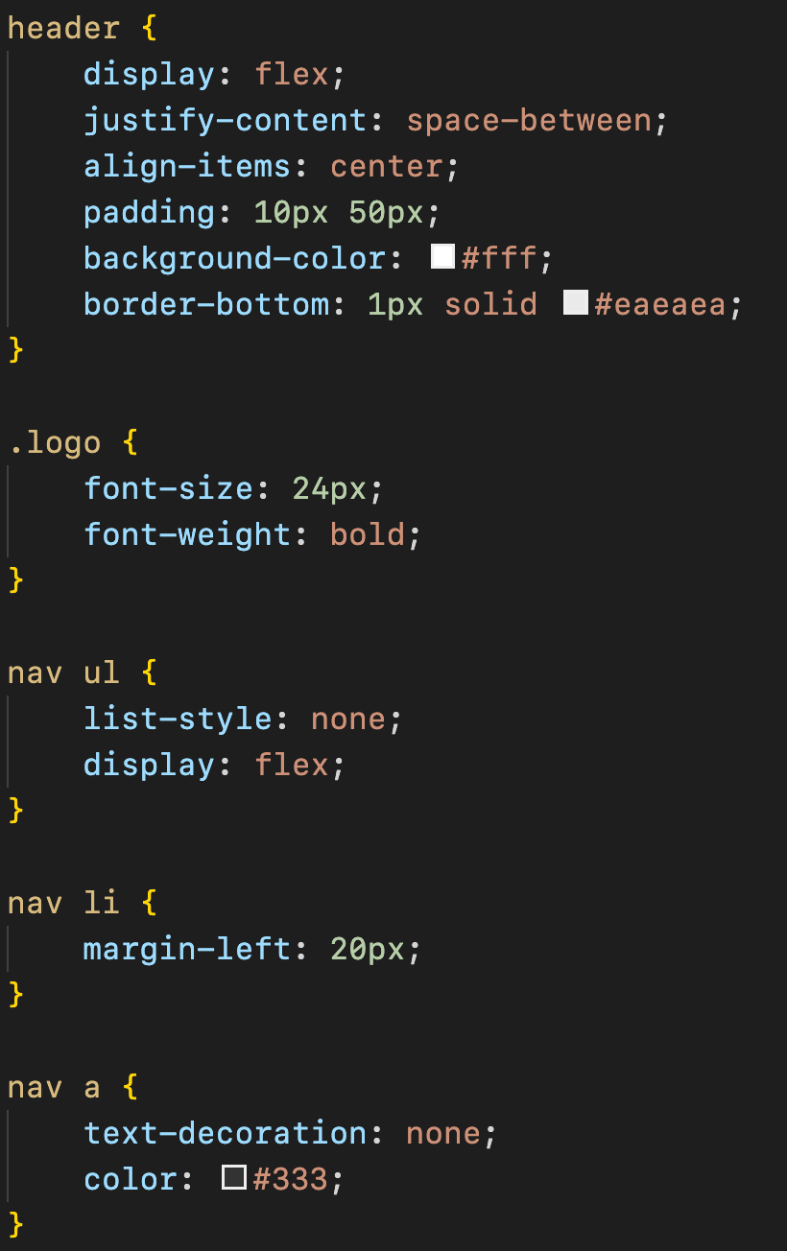
主视觉区域
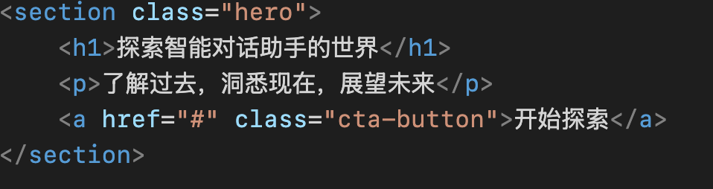
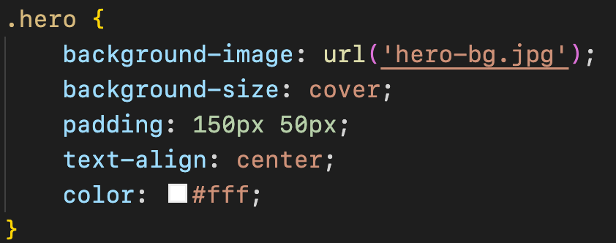
页脚
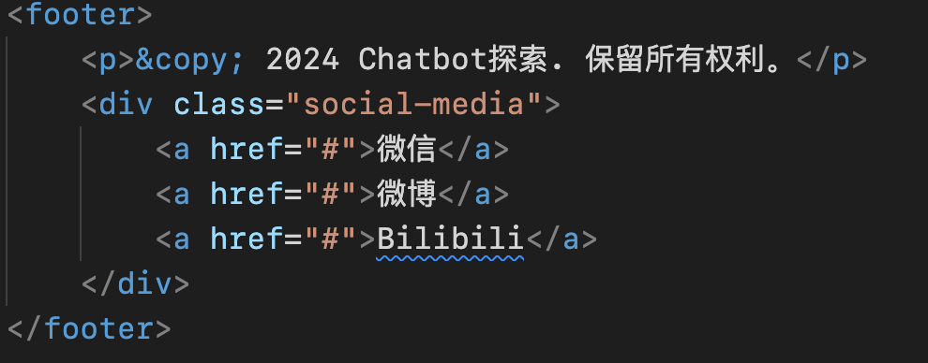
js动画
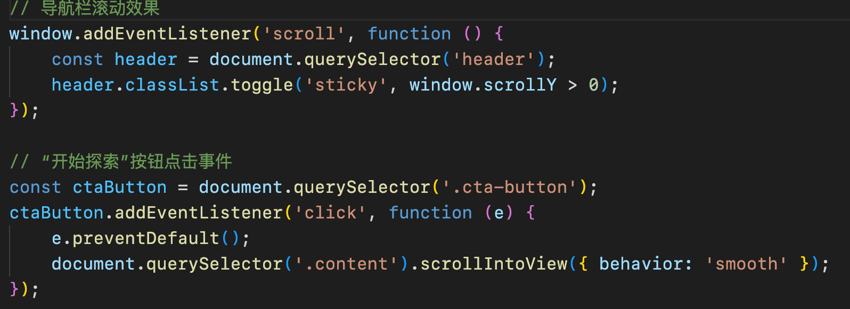

  - 效果呈现
最终的实现效果结果（注意控制图片大小和分辨率，1张图不要超过10M）
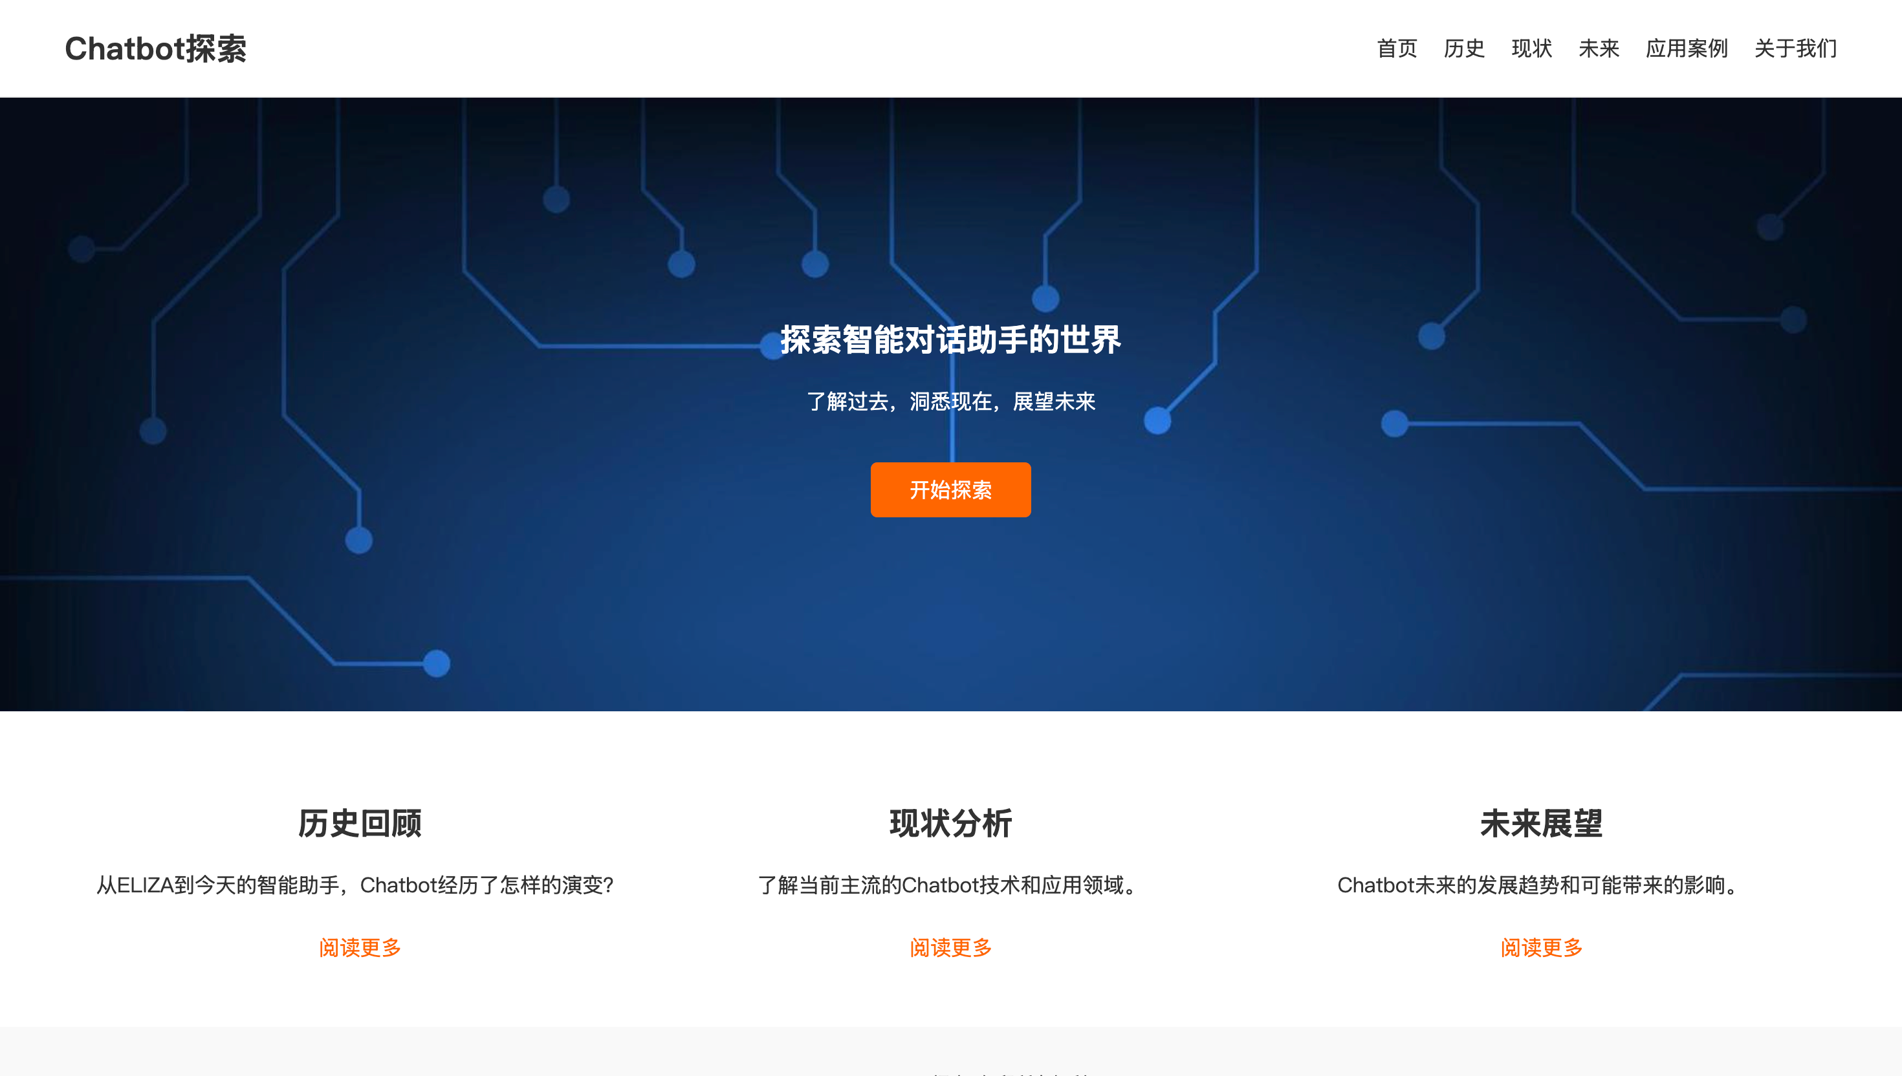
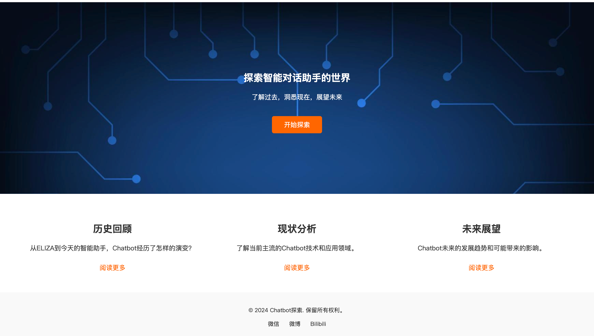
  - 思考小结
与常见各种“网站首页”对比，你自己如何评价上述“网站首页”。
该首页在设计上注重内容的组织和用户的浏览体验。通过明确的导航和突出重点内容，引导用户深入了解智能对话助手的各个方面。视觉上采用科技 感的设计元素，契合主题，增强用户的沉浸感。整体而言，该首页在功能性和美观性上达到了良好的平衡。

实验结论：
- 完成实验后，当你看到自己刚做完网站首页，你有何感想？
完成实验后，看到自己设计并实现的网页首页，我感到非常欣慰和自豪。每一个设计元素和功能模块都按照最初的构想顺利呈现，整个页面不仅美观大方，而且用户体验良好。这一成果不仅验证了我的设计思路和技术实现能力，也增强了我对前端开发的信心和热情。同时，这次实践让我更加理解了从构思到实现的全过程，提升了我的问题解决能力和细节把控能力。

心得体会：
主要说明你对CSS的理解和整体感受。
通过此次项目，我对CSS有了更深刻的理解和 appreciation。CSS不仅仅是用来美化网页，它在布局、响应式设计和用户体验优化中起到了至关重要的作用。通过灵活运用各种选择器、布局模型（如Flexbox和Grid）以及媒体查询，我能够创建出适配不同设备和屏幕尺寸的网页。此外，CSS的动画和过渡效果也为网页增添了生动的互动体验。整体而言，CSS赋予了网页设计无限的可能性，使得静态的HTML内容焕发出活力和吸引力，极大地提升了我的前端开发技能和设计审美。

指导教师批阅意见：

成绩评定：

指导教师签字：蔡树彬
2024年11月13日

